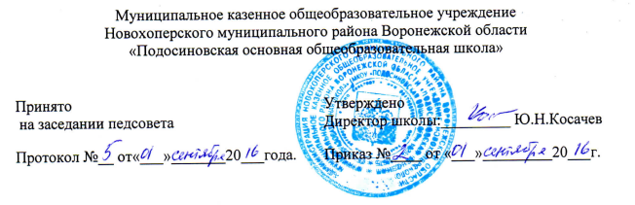Положение
о личном деле учащегося
МКОУ «Подосиновская ООШ»
Ι.Общие положения.
1.1.Настоящее положение разработано с целью регламентации работы с личными делами учащихся школы и определяет порядок действий всех категорий сотрудников школы, участвующих в работе с вышеназванной документацией. Настоящее «Положение» утверждается Приказом по школе и является обязательным для всех категорий её педагогических и административных работников.
1.2.При определении объема и содержания обрабатываемых персональных данных учащихся школа должна руководствоваться Конституцией Российской Федерации, Законом об образовании РФ, Федеральным законом от 27.07.2006 г. № 152-ФЗ «О персональных данных» и иными федеральными законами.
1.3.Личное дело является документом ученика, и ведение его обязательно для каждого учащегося школы.
II. Порядок оформления личных дел при поступлении в школу
2.1. Ведение личных дел учащихся возложено на классных руководителей.
2.2. Личные дела учащихся при поступлении в 1-ый класс формируются до 5 сентября из заявления родителей (законных представителей) ребенка о приеме, медицинской карты ребенка (по желанию родителей), копии свидетельства о рождении, сведения (справка, свидетельство) о месте регистрации ребенка, согласия на обработку персональных данных, трехстороннего договора на обучение ребенка. Все данные о ребенке вносятся в алфавитную книгу до 5 сентября.

III. Порядок ведения и хранения личных дел. Состав личного дела.
3.1.Классные руководители проверяют состояние личных дел ежегодно в сентябре и мае текущего года на наличие необходимых документов.
3.2.Личные дела учащихся ведутся классными руководителями. Записи в личном деле необходимо вести четко, аккуратно и только чернилами.
3.3. Личное дело учащегося, прибывшего в школу, дооформляется в течение 5 дней со дня поступлений документов или личного дела учащегося в школу.
3.4. На титульном листе личного дела должны быть № личного дела соответствующий номеру в алфавитной книге записи обучающихся (например, № К-5 означает, что обучающийся записан в алфавитной книге на букву«К» под№ 5), фамилия и имя учащегося, название школы, наличие печати и подписи директора.
3.5. Классные руководители вносят изменения в личные дела: сведения о прибытии или выбытии (куда выбыл, откуда прибыл, № и дата приказа), перемена адреса, выставление годовых оценок, пропуски уроков за год и заверяют их печатью в конце учебного года. Число печатей должно соответствовать годам обучения.
3.6. При исправлении оценки дается пояснение, ставится печать и подпись директора.
3.7. В графе о пропусках проставляется количество пропущенных уроков с отметкой по болезни или без уважительной причины.
3.8. Общие сведения об учащихся корректируются классным руководителем по мере изменения данных.
3.9.Все документы, входящие в состав личного дела, своевременно подшиваются классным руководителем. В состав личного дела входят следующие документы:
-заявление о зачислении с визой директора,
-копия свидетельства о рождении,
-копия паспорта (2 страницы),
- согласие на обработку персональных данных,
3.10.Личные дела учащихся каждого класса хранятся в отдельных файлах, собранных в папку.

IV. Порядок выдачи личных дел учащихся при выбытии из школы.
4.1. Выдача личных дел в случае перехода в другое ОУ осуществляется только родителям (законным представителям) после подачи на имя директора школы заявления.
4.2. Учащийся, выбывающий из школы обязан в течение двух недель предоставить справку-подтверждение из учебного заведения, в которое поступает.
4.3. В тех случаях, когда выбытие происходит в течение учебного года, в личное дело делается выписка оценок из классного журнала.
4.4. При выдаче личного дела оформляется запись в алфавитной книге о выбытии учащегося.
4.5.В случаях, когда выбытие оформляется в течение учебного периода, классный руководитель составляет выписку текущих отметок за данный период.
4.6.Личные дела, не затребованные родителями, передаются в архив школы, где хранятся в течение 3 лет со дня выбытия учащегося из школы.

